Artículo de investigación

Cambios morfoestructurales en soldados conscriptos después de cuatro semanas de entrenamiento físico básico
Morpho-structural changes in conscript soldiers after four weeks of basic physical training

Fernando Barraza-Gómez^{1,2} https://orcid.org/0000-0002-3519-2108
Ildefonso Alvear-Ordenes^{1,3}* https://orcid.org/0000-0002-6870-4843
Matías Henríquez⁴ https://orcid.org/0000-0003-4392-1099
Gernot Hecht-Chau⁵ https://orcid.org/0000-0002-8880-5190
Rodrigo Yañez Sepulveda⁶ https://orcid.org/0000-0002-9311-6576

¹Laboratorio de Fisiología Aplicada (FISAP), Universidad de León. Ponferrada, España.
²Universidad Viña del Mar. Viña del Mar, Chile.
³Instituto de Biomedicina (IBIOMED), Universidad de León. León, España.
⁴Instituto Nacional de Rehabilitación “Pedro Aguirre Cerda”. Santiago de Chile, Chile.
⁵Departamento de Educación Física, Deportes y Recreación, Universidad Técnica Federico Santa María. Valparaíso, Chile.
⁶Grupo IRyS, Escuela de Educación Física, Pontificia Universidad Católica de Valparaíso. Viña del Mar, Chile.
*Autor para la correspondencia. Correo electrónico: ialvor@unileon.es

RESUMEN
Introducción: El entrenamiento físico en la formación militar tiene por objetivo desarrollar la preparación física y psicológica frente a condiciones ambientales adversas.
Objetivo: Determinar los cambios en la composición corporal y el somatotipo, producto del periodo de entrenamiento físico básico, en la formación militar de cuatro semanas de duración en soldados conscriptos.
Método: Se evaluaron 28 varones (edad: 18,9 ± 0,9 años; estatura: 1,75 ± 0,1 m; masa corporal: 67 ± 8,7 kg; índice de masa corporal: 22,5 ± 2,4 y 70,88 ± 26,57 de ∑6 pliegues) que ingresaron al periodo de formación militar en la Fuerza Aérea de Chile, Base Quintero. Se entregó un consentimiento informado previo a la realización del estudio y se siguieron las indicaciones establecidas en la declaraciónn de Helsinki. Los participantes fueron sometidos a un plan de entrenamiento físico con una duración de 4 semanas, en las instalaciones del centro militar.
Resultados: Con posterioridad al entrenamiento físico, hubo una disminución significativa de la masa adiposa (p < 0,01), con un aumento de la masa muscular (p < 0,01). No se observaron diferencias significativas en los componentes del somatotipo (Pre: 3,29 - 4,78 - 2,59 vs. Post: 2,73 - 4,72 - 2,73; p = 0,24).
Conclusiones: Se concluye que el entrenamiento físico en militares, durante un periodo corto de cuatro semanas, provoca cambios rápidos y significativos en la composición corporal de los soldados; cambios que no alcanzaron a observarse en el somatotipo.
Palabras clave: entrenamiento militar; composición corporal; somatotipo; IMC, índice de masa corporal.

ABSTRACT
Introduction: The objective of physical training in military training is to develop physical and psychological preparation in adverse environmental conditions.
Objective: Determine the changes in body composition and somatotype product of basic physical training in military training for four weeks in conscript soldiers.
Methods: 28 men were evaluated (age: 18.9 ± 0.9 years; height: 1.75 ± 0.1 m; weight: 67 ± 8.7 kg; BMI: 22.5 ± 2.4 and ∑6 folds 70.88 ± 26.57) who entered the period of military training in the Chilean Air Force, Quintero headquarters. Informed consent was given before the study; the indications established in the Declaration of Helsinki were followed. The participants were incorporated into a physical training plan for 4 weeks. The program was carried out in the facilities of a military center.
Results: After physical training there was a significant decrease in adipose mass (p<0.01) and an increase in muscle mass (p<0.01). There were no significant differences in the somatotype components (Pre: 3.29-4.78-2.59 vs. Post: 2.73-4.72-2.73; p = 0.24).
Conclusion: It is concluded that physical training in the military, during a short period of four weeks, causes rapid and significant changes in the body composition of the subjects that are not observed with such clarity through the somatotype.
Keywords: Military training; body composition; somatotype; BMI, body mass index.

Recibido: 11/11/2020
Aprobado: 19/02/2021

INTRODUCCIÓN
El entrenamiento de formación militar es diseñado para que los futuros soldados estén preparados para enfrentar escenarios estresantes, tales como el campo de batalla en un conflicto bélico.^{(1,2,3)} Para ello, los nuevos soldados que se incorporan a organizaciones de defensa son sometidos durante los primeros meses a una preparación inicial de ejercicios básicos militares y pruebas de exigencia física. Una parte importante de este periodo busca la mejora de la condición física a un nivel sobresaliente, que idealmente debe ser mantenida durante toda la carrera militar. Estudios previos han demostrado que el entrenamiento físico militar modifica la composición corporal, al disminuir la masa grasa y aumentar la masa magra.^{(4,5)} Sin embargo, para la capacidad aeróbica y fuerza muscular, los resultados son diversos. Algunos estudios han demostrado mejoras de la capacidad aeróbica y la resistencia muscular en sujetos que participaron en entrenamientos de formación militar,^{(6,7,8)} otros no han podido demostrar tales beneficios.⁽⁹⁾ Es posible que la falta de planificación, control del volumen, intensidad, frecuencia y modo de los esfuerzos físicos realizados durante el entrenamiento de formación militar, justifiquen estos resultados.⁽⁹⁾
Los ejercicios militares, con utilización de equipamiento, manipulación de armamento, ejercicios de táctica en combate, entre otros, no son actividades estandarizadas y dificultan la descripción del ejercicio físico realizado. La modificación de las conductas alimentarias en el periodo de entrenamiento formativo militar, como sucede en las campañas de ejercicios militares en el terreno, pueden jugar un factor determinante en la recuperación de la descompensación fisiológica provocada por la exigencia física y limitar el rendimiento durante el paso de los días.⁽¹⁰⁾ En estas condiciones, es posible que el efecto sobre la forma física y la composición corporal sea mayor que sobre la capacidad aeróbica y fuerza muscular, incluso en periodos tan cortos como un mes. Existe escasa información sobre los efectos que este tipo de entrenamiento tiene sobre las características morfoestructurales en soldados conscriptos jóvenes. En especial, si se considera que la forma física y la composición corporal son claves en el desarrollo de la labor operacional militar de combate.⁽¹¹⁾
El objetivo de este estudio es determinar los cambios en la composición corporal y en el somatotipo, producto del periodo de entrenamiento físico de formación militar durante cuatro semanas de duración en soldados conscriptos.

MÉTODOS
Se realizó una investigación cuantitativa, transversal, en un periodo de 4 semanas. Se evaluaron 28 varones (edad, 18,9 ± 0,9 años; estatura, 1,75 ± 0,1 m; masa corporal, 67 ± 8,7 kg; índice de masa corporal (IMC), 22,5 ± 2,4 y 70,88 ± 26,57 de sumatoria de 6 pliegues (∑6 pliegues), que ingresaron al periodo de formación militar en la Fuerza Aérea de Chile, Base Quintero. Se explicó el procedimiento a realizar y se entregó una carta de consentimiento informado antes del inicio del estudio, de acuerdo con las indicaciones establecidas en la declaración de Helsinki.
Los participantes fueron sometidos a un plan de entrenamiento físico con una duración de 4 semanas, en las instalaciones del centro militar. Un entrenamiento planificado para la mejora general de las capacidades físicas, con ejercicios de la rutina propia del entrenamiento militar y basado en las pruebas de suficiencia física para el personal del ejército de Chile.⁽¹²⁾
Las actividades realizadas corresponden al periodo de instrucción militar básico, que consiste en una progresión semanal del trabajo de la capacidad física general, con desarrollo específico de la capacidad cardiorrespiratoria, fuerza, resistencia, velocidad, agilidad y entrenamiento físico asociado al ámbito militar.
El protocolo presentó las siguientes características: hora de despertar 6:30 y hora de dormir 21:00, utilización de ropa deportiva, con pantalón corto y camiseta. Se realizaron cuatro comidas diarias: con desayuno a las 7:00 horas, almuerzo a las 12:30 horas, colación a las 15:30 horas y cena a las 19:00 horas. La temperatura ambiente promedio durante la intervención fue de 12,9 ± 3 ºC.
Para las evaluaciones antropométricas se utilizó el protocolo de perfil restringido de la International Society for the Advancement of Anthropometry (ISAK), que comprende 25 medidas.^{(13,14)} Para el registro de los datos, cada variable fue medida tres veces, se utilizó la mediana para el cálculo del somatotipo y la composición corporal. Durante el protocolo de medición se evaluaron medidas básicas, como el peso corporal (kg), estatura (cm) y talla sentado (cm). Se incluyeron los pliegues (mm) tricipital, subescapular, supraespinal, abdominal, muslo medio y pierna medial. También se midieron los diámetros (cm) biacromial, tórax transverso, tórax anteroposterior, Bi-iliocrestidio, humeral y femoral. Finalmente, se midieron los perímetros (cm) de cabeza, brazo relajado, brazo contraído, antebrazo, tórax, cintura, cadera, muslo máximo, muslo medio y pierna medial. Para la determinación de la composición corporal se consideró el tejido muscular, adiposo, óseo, residual y piel, utilizando las ecuaciones del método pentacompartimental de estimación de cinco componentes de Kerr.⁽¹⁵⁾ Para determinar la forma corporal, de manera tridimensional, se utilizó el método del somatotipo propuesto por Carter.^{(16,17)}
Para la evaluación antropométrica se utilizó una báscula mecánica (CAM®, Argentina), con precisión de 0,1 kg para medir la masa corporal. Las mediciones de estatura y talla sentado, se realizaron con un estadiómetro marca TANITA®, con precisión de 1 mm, y un cajón antropométrico de madera de 40 cm de alto. Los perímetros corporales se midieron con una cinta antropométrica metálica, con precisión de 1 mm (Lufkin® W606PM, México). Para el espesor de los pliegues se utilizó un plicómetro Harpenden®, con precisión de 0,2 mm (British Indicators, Ltd., London). Finalmente, para los diámetros corporales se utilizó un calibre deslizante grande y uno pequeño (Health & Performance®, Chile).
Para analizar las variables de estudio se utilizaron los softwares: Microsoft Office Excel® versión 14.0.7145.5000 (2010), IBM SPSS Stadistics® versión 20 (2011), GraphPad Prism® versión 5.01 (2007) y el Software Somatotipo (Somatotype) Cálculo y Análisis® versión 1.1 (San Diego, CA, EE.UU.). Se realizó estadística descriptiva, con media y desviación estándar. Se determinó la normalidad de los datos con la prueba de Shapiro Wilk, aplicando estadística paramétricaPara observar las diferencias en las características físicas básicas, medidas antropométricas, composición corporal y somatotipo, en la pre evaluación y post evaluación se utilizó la prueba t de Student y se exigió un valor mínimo de significación de p < 0,05. Para la comparación del somatotipo se utilizó la prueba de análisis espacial de la varianza (SANOVA), para la que se exigió un valor mínimo de significancia estadística de p < 0,05.

RESULTADOS
En la tabla 1 se observa el promedio, la desviación estándar y el valor p de las medidas básicas, pliegues cutáneos, diámetros y perímetros del grupo, en los momentos pre y post intervención. Se observaron diferencias significativas en las variables: ∑6 pliegues (p = 0,00); pliegues tríceps (p = 0,00), pliegue subescapular (p = 0,00), pliegue supraespinal (p = 0,04), pliegue abdominal (p = 0,00), pliegue muslo frontal (p = 0,00), perímetro de brazo (p = 0,02), perímetro de cadera (p = 0,00), perímetro muslo medio (p = 0,02) y perímetro de pantorrilla (p = 0,00).
En la tabla 2, se aprecia el porcentaje y los kilogramos obtenidos en las variables: tejido adiposo, tejido muscular, tejido residual, tejido óseo y tejido piel. Solo se encontraron diferencias significativas en el tejido adiposo en % (p = 0,00), en el tejido adiposo en kg (p = 0,00), en el tejido muscular en % (p = 0,00) y en el tejido muscular en kg (p = 0,00). Se observa también el phanthom Z de las variables masa adiposa y masa muscular. El promedio del somatotipo preintervención tuvo clasificación endo - mesomorfo (3,29 - 4,78 - 2,59) y mesomorfo balanceado posintervención (2,73 - 4,72 - 1,71), aunque la prueba SANOVA determinó que no existieron diferencias significativas entre el somatotipo previo y el somatotipo posterior a la intervención del entrenamiento físico militar (p = 0,237). Por último, se aprecia también la media actitudinal del somatotipo (SAM) previo a la intervención (1,92 ± 1,10) y posterior a la intervención (1,71 ± 0,63).
La figura 1A, representa la dispersión de los somato-puntos de los 28 sujetos de estudio, distribuidos en un pre y post test, después de 4 semanas de entrenamiento físico. En la figura 1B, se observa la distribución del promedio de los sujetos en el pre y post evaluación.

Tabla 1 -Medidas antropométricas básicas, pliegues cutáneos, diámetros y perímetros de los sujetos estudiados. Valores pre y post intervención, expresados como media, desviación estándar y valor de p
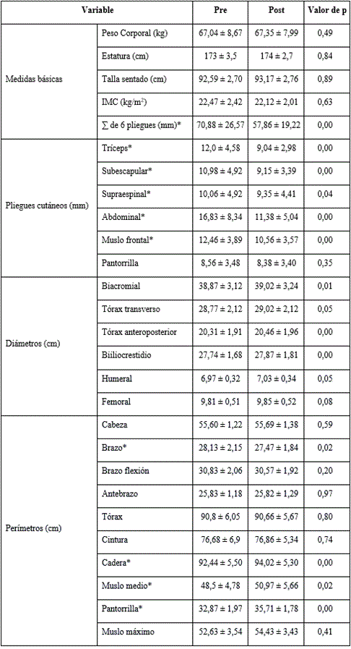
Valores mostrados como media ± DS; *Diferencias significativas con valor p < 0,05; IMC: índice de masa corporal.

Tabla 2 -Media de valores pre y post intervención en los tejidos adiposo, muscular, residual, óseo y piel, endomorfismo, mesomorfismo y ectomorfismo
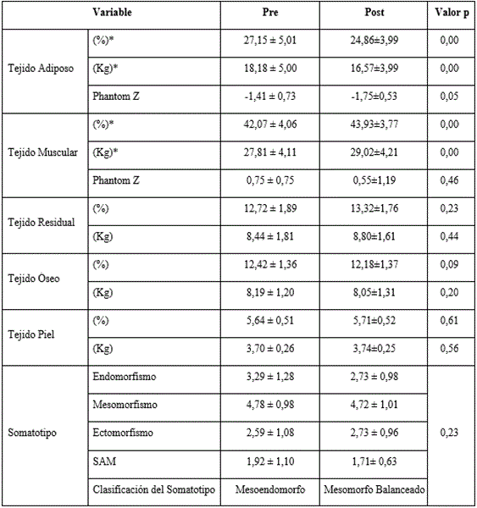

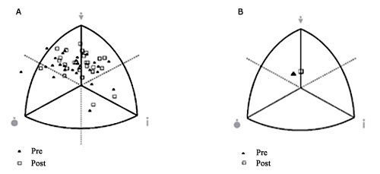
Fig. 1 - Reporte de Somatotipo. A la izquierda (1A) valores pre y post de todos los sujetos. A la derecha (1B) los valores medios pre y post de la muestra.

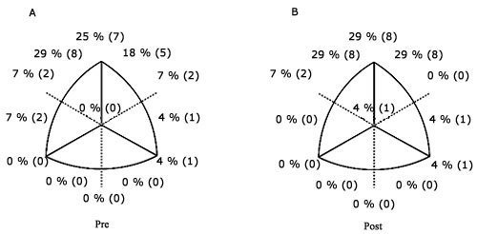
Fig. 2 - Porcentajes de distribución del somatotipo pre (2A) y post (2B) entrenamiento de los soldados.

En la figura 2A, se logra identificar porcentualmente la distribución de los sujetos según zonas del somatotipo. En el pretest se observó la siguiente distribución: 14 % en la zona mesomorfo endomorfo, 29 % endomorfo mesomorfo, 25 % mesomorfo balanceado, 18 % ectomorfo mesomorfo, 11 % mesomorfo ectomorfo y un 4 % ectomorfo balanceado. En la figura 2B, que corresponde al pos test, se logra evidenciar la distribución de los sujetos de la siguiente forma: un 25 % en la zona endomorfo mesomorfo, un 29 % mesomorfo balanceado, un 7 % en la zona mesomorfo endomorfo, un 29 % en la zona ectomorfo mesomorfo, 4 % en la zona mesomorfo ectomorfo, 4 % en la zona ectomorfo y un 4 % en zona central de la somatocarta.

DISCUSIÓN
Ejércitos de todo el mundo entrenan diariamente con rutinas de entrenamiento físico, altamente exigentes, que buscan que este colectivo sea el mejor preparado físicamente, para intervenir en circunstancias de alta demanda física y mental, tanto en contiendas militares, catástrofes naturales, necesidades humanitarias o cualquier otro tipo de situación. Sin embargo, pese a considerarse al personal militar como poseedor de buenas características físicas, existen limitadas publicaciones, originadas especialmente en Europa y Norteamérica, que describan los efectos de estos tipos de entrenamiento en la población civil, que se integra al sistema de trabajo de las fuerzas armadas en calidad de soldados conscriptos.^{(4,5,6,9,18,19,20)}
En esta investigación no hubo cambios significativos en el peso corporal, debido posiblemente al aumento de la masa muscular y a una reducción de la masa adiposa, que permitieron mantener cierta estabilidad en los niveles de peso corporal promedio después de la intervención. Estos resultados están en concordancia a lo señalado anteriormente por otros autores,^{(4,5,9)} los cuales refieren que el entrenamiento básico militar produjo mejoras en la composición corporal y una reducción de la masa grasa. Una investigación realizada en soldados polacos, evidenció que pasan un promedio de 8 horas diarias, es decir, entre 4 a 5 semanas en labores de entrenamiento físico durante su periodo inicial en las fuerzas armadas.⁽⁸⁾ En otro estudio realizado con cadetes militares de la fuerza aérea brasileña,⁽²¹⁾ se reportaron valores de estatura (175 cm) e IMC (24,2 kg/m²) cercanos a los descritos en este estudio. Además, al analizar los resultados de la composición corporal y del somatotipo de esta muestra, se observan cambios posteriores a la intervención, realizada de forma similar a la descrita, después de 12 semanas de entrenamiento, por Campos y otros en 2017.⁽⁷⁾ En este también se observaron mejoras en la capacidad física y al igual que en este estudio, no se evidenciaron cambios significativos en el peso corporal, IMC y circunferencia de cintura.⁽⁷⁾
Los resultados de esta investigación están en línea con lo encontrado por otros autores,^{(22,23,24)} que refuerzan la eficacia del entrenamiento físico en militares y que relacionan los efectos positivos a la disminución de la grasa corporal y a un aumento de la masa libre de grasa. En este estudio y tras la intervención, se observaron modificaciones del somatotipo que, aunque no fueron significativos, hicieron pasar a los conscriptos de una clasificación meso - endomorfo a una mesomorfo balanceada.
Los civiles sin una formación militar, que ingresan a un plan de trabajo físico específico, necesariamente deben mejorar sus capacidades físicas en un corto período, y así estar preparados para enfrentar labores militares de alta complejidad. En el presente estudio, esto también se reflejó en el aumento promedio de 1,21 kg de masa muscular y una disminución promedio de 1,61 kg de la masa adiposa con posterioridad al proceso de intervención. Datos similares a los resultados presentados se encuentran en un estudio realizado en militares ingleses, en quienes la masa libre de grasa aumentó en 0,9 kg y la grasa corporal se redujo en 2,7 %, con pérdidas de 1,2 kg de masa corporal (1,7 %).⁽²⁴⁾ Es también importante considerar que los valores de peso e índice de masa corporal, se mantuvieron estables, una situación que sugiere que los efectos del entrenamiento, permitieron aumentar el tejido muscular y disminuir la masa adiposa en los participantes. Al hacer referencia a la ∑ de 6 pliegues, si bien no existen tablas con parámetros para cada población, se sugiere que este es un parámetro aceptable para estimar el componente graso en atletas, incluso al compararlo con otras metodologías.^{(25,26)}
Se ha visto una relación importante entre el grosor del pliegue cutáneo y la acumulación de grasa local, principalmente en el tronco y las piernas, por lo que esta metodología de evaluación, resulta práctica para la revisión de grupos novatos en el entrenamiento militar.⁽²⁵⁾
Los cambios morfológicos evidenciados, se observaron principalmente en las extremidades inferiores, con aumento, sobre todo de perímetros en muslo y pierna. Estos cambios no se observaron en las extremidades superiores, lo cual es contrario a lo encontrado en otros estudios en los cuales se describe disminución en la circunferencia de los brazos,⁽⁷⁾ pero no se observan cambios en los parámetros de las piernas.⁽²⁰⁾
Es importante destacar que, aunque este trabajo corresponde a un periodo de instrucción básico, el cual permite la adaptación y mejoras generales de la capacidad física de los soldados conscriptos, estos planes de trabajo posteriormente debes ser orientados de forma más específica con las necesidades propias de la unidad militar y su desempeño en el campo de batalla. Esta especificidad en el entrenamiento permitirá trabajos guiados a lo que realmente cada sujeto tendrá que realizar en sus tareas cotidianas, para de esta forma orientar de la mejor manera los esfuerzos, aumentar la capacidad física y modificar la estructura corporal de los soldados. Es relevante considerar la diferenciación entre los cambios dirigidos al aumento de la masa muscular y la disminución de la masa grasa. Producto de esto no se evidenciaron diferencias significativas en el IMC, encontrándose los sujetos en el rango de normalidad.⁽²⁷⁾
Por ello se sugiere que el uso del IMC sería complejo de utilizar en sujetos militares, ya que pueden ser erróneamente clasificados en las categorías establecidas para este índice.⁽²⁸⁾
Se concluye que el entrenamiento físico en militares por un periodo corto de 4 semanas, provoca cambios rápidos y significativos en la composición corporal de los sujetos, con aumento de la masa muscular y disminución de la masa adiposa. No fue así en el somatotipo e IMC.

REFERENCIAS BIBLIOGRÁFICAS
1. Chester AL, Edwards AM, Crowe M, Quirk F. Physiological, biochemical, and psychological responses to environmental survival training in the Royal Australian Air Force. Mil Med. 2013[acceso: 13/06/2019];178(7):e829–35. Disponible en: https://academic.oup.com/milmed/article/178/7/e829/4243575
2. Haddock CK, Poston WSC, Heinrich KM, Jahnke SA, Jitnarin N. The benefits of high-intensity functional training fitness programs for military personnel. Mil Med. 2016[acceso: 05/06/2019];181(11):e1508–14. Disponible en: https://academic.oup.com/milmed/article/181/11-12/e1508-e1514/4158549
3. Nindl BC, Alvar BA, R Dudley J, Favre MW, Martin GJ, Sharp MA, et al. Executive summary from the national strength and conditioning association’s second blue ribbon panel on military physical readiness: Military physical performance testing. J Strength Cond Res. 2015[acceso: 07/08/2019];29:S216–20. Disponible en: https://journals.lww.com/nsca-jscr/Abstract/2015/11001/Executive_Summary_From_the_National_Strength_and.37.aspx
4. Mikkola I, Jokelainen JJ, Timonen MJ, Härkönen PK, Saastamoinen E, Laakso MA, et al. Physical activity and body composition changes during military service. Med Sci Sports Exerc. 2009[acceso: 11/06/2019];41(9):1735–42. Disponible en: https://journals.lww.com/acsm-msse/Fulltext/2009/09000/Physical_Activity_and_Body_Composition_Changes.7.aspx
5. Mikkola I, Keinänen-Kiukaanniemi S, Jokelainen J, Peitso A, Härkönen P, Timonen M, et al. Aerobic performance and body composition changes during military service. Scand J Prim Health Care. 2012[acceso: 16/04/2019];30(2):95–100. Disponible en: https://www.tandfonline.com/doi/full/10.3109/02813432.2012.649631
6. Wood PS, Grant CC, du Toit PJ, Fletcher L. Effect of Mixed Basic Military Training on the Physical Fitness of Male and Female Soldiers. Mil Med. 2017[acceso: 11/06/2019];182(7):e1771–9. Disponible en: https://academic.oup.com/milmed/article/182/7/e1771/4158539
7. Campos LCB, Campos FAD, Bezerra TAR, Pellegrinotti ÍL. Effects of 12 Weeks of Physical Training on Body Composition and Physical Fitness in Military Recruits. Int J Exerc Sci. 2017[acceso: 16/04/2019];10(4):560–7. Disponible en: http://www.ncbi.nlm.nih.gov/pubmed/28674600%0Ahttp://www.pubmedcentral.nih.gov/articlerender.fcgi?artid=PMC5466411
8. Tomczak A, Bertrandt J, Kłos A, Kłos K. Influence military training and standardized nutrition in military unit on soldiers’ nutritional status and physical fitness. J Strength Cond Res. 2016[acceso: 05/09/2019];30(10):2774–80. Disponible en: https://journals.lww.com/nsca-jscr/Fulltext/2016/10000/Influence_of_Military_Training_and_Standardized.12.aspx
9. Santtila M, Keijo H, Laura K, Heikki K. Changes in cardiovascular performance during an 8-week military basic training period combined with added endurance or strength training. Mil Med. 2014[acceso: 03/07/2019];173(12):1173–9. Disponible en: https://academic.oup.com/milmed/article/173/12/1173/4265786
10. Tharion WJ, Lieberman HR, Montain SJ, Young AJ, Baker-Fulco CJ, DeLany JP, et al. Energy requirements of military personnel. Appetite. 2005[acceso: 07/10/2019]; 44(1): 47–65. Disponible en: https://www.sciencedirect.com/science/article/abs/pii/S019566630400128X?via%3Dihub
11. Tovar SMC, Bermúdez NSC. Relación entre la composición corporal y el rendimiento físico en la Escuela Militar de Cadetes José María Córdoval. Rev Científica Gen José María Córdova. 2015[acceso: 04/05/2019];13(15):257–70. Disponible en: http://www.scielo.org.co/pdf/recig/v13n15/v13n15a11.pdf
12. Ejército de Chile. CDIE-80001 Cartilla Pruebas de Suficiencia Física 2017. Santiago: Comando de educación y doctrina; 2017.
13. Drinkwater DT. An anatomically derived method for the anthropometric estimation of human body composition. Burnaby: Simon Fraser University; 1984.
14. Norton K, Olds T. Anthropometrica. En: Norton K, Olds T, editors. Sidney: University of New South Wales Press; 1996.
15. Kerr DA. An anthropometric method for fractionation of skin, adipose, bone, muscle and residual tissue masses, in males and females age 6 to 77 years. Burnaby: Simon Fraser University; 1988.
16. Carter LJE, Honeyman Heath B. Somatotyping: Development and Applications. Cambridge: Cambridge University Press; 1990.
17. Carter JE. The Heath-Carter Somatotype method. San Diego: University Syllabus Service; 2002.
18. Dyrstad SM, Soltvedt R, Hallén J. Physical fitness and physical training during Norwegian military service. Mil Med. 2006[acceso: 12/06/2019];171(8):736–41. Disponible en: http://www.ncbi.nlm.nih.gov/pubmed/16933814
19. Harman EA, Gutekunst DJ, Frykman PN, Nindl BC, Alemany JA, Mello RP, et al. Effects of two different eight-week training programs on military physical performance. J Strength Cond Res. 2008[acceso: 12/06/2019];22(2):524–34. Disponible en: https://insights.ovid.com/crossref?an=00124278-200803000-00028
20. Malavolti M, Battistini NC, Dugoni M, Bagni B, Bagni I, Pietrobelli A. Effect of intense military training on body composition. J Strength Cond Res. 2008[acceso: 13/06/2019];22(2):503–8. Disponible en: https://insights.ovid.com/crossref?an=00124278-200803000-00025
21. Salgueiro DF de S, Barroso R, Barbosa AC, Telles T, Júnior OA. Anthropometric parameters of cadets among different military sports. Int J Morphol. 2015[acceso: 13/06/2019];33(3):831–4. Disponible en: https://scielo.conicyt.cl/scielo.php?script=sci_abstract&pid=S0717-95022015000300004&lng=en&nrm=iso
22. Margolis LM, Pasiakos SM, Philip Karl J, Rood JC, Cable SJ, Williams KW, et al. Differential effects of military training on fat-free mass and plasma amino acid adaptations in men and women. Nutrients. 2012[acceso: 13/06/2019];4(12):2035–46. Disponible en: https://www.mdpi.com/2072-6643/4/12/2035
23. Margolis LM, Rood J, Champagne C, Young AJ, Castellani JW. Energy balance and body composition during US Army special forces training. Appl Physiol Nutr Metab. 2013[acceso: 13/06/2019];38(4):396–400. Disponible en: https://cdnsciencepub.com/doi/abs/10.1139/apnm-2012-0323
24. Williams AG. Effects of basic training in the British Army on regular and reserve army personnel. J Strength Cond Res. 2005[acceso: 17/08/2019];19(2):254–9. Disponible en: http://nsca.allenpress.com/nscaonline/?request=get-abstract&doi=10.1519%2F15704.1
25. Garrido-Chamorro R, Sirvent-Belando JE, González-Lorenzo M, Blasco-Lafarga C, Roche, E. Skinfold sum: reference values for top athletes. Int J Morphol. 2012[acceso: 08/10/2020];30(3):803–9. Disponible en: https://scielo.conicyt.cl/scielo.php?pid=S0717-95022012000300005&script=sci_abstract&tlng=e
26. Ripka WL, Rotta CV, Ulbricht L, Neves EB. Body composition evaluated by skinfolds and bioimpedance in brazilian men soldiers. Rev. int. med. cienc. act. fís. deporte [acceso: 08/10/2020];54:279–289. Disponible en: https://revistas.uam.es/rimcafd/article/view/3906
27. Nuttall FQ. Body mass index: Obesity, BMI, and health: A critical review. Nutrition today. 2015[acceso: 08/10/2020];50(3):117–28. Disponible en: https://doi.org/10.1097/NT.0000000000000092
28. Barraza Gómez F, Yáñez Sepúlveda R, Tuesta Roa M, Hecht Chau G, Báez San Martín E, Henríquez Valenzuela M. Características antropométricas de personal militar masculino chileno. Rev. cuba. med. mil. 2020[acceso: 08/10/2020];49(2):246–61. Disponible en: http://www.revmedmilitar.sld.cu/index.php/mil/article/view/514/477

Conflictos de interés
Los autores declaran no tener ningún conflicto de interés.

Contribuciones de los autores
Fernando Barraza-Gómez: diseñó el trabajo, adquisición de datos en campo, análisis de datos y redacción del manuscrito final.
Ildefonso Alvear-Ordenes: análisis de datos y redacción y revisión del manuscrito.
Matías Henríquez: realizó búsqueda bibliográfica, edición y revisión del documento final.
Gernot Hecht-Chau: adquisición y tabulación de datos en el campo.
Rodrigo Yañez Sepulveda: adquisición y tabulación de datos en el campo.

